靜宜大學資訊工程學系畢業專題計畫書

專題名稱：The Sound in My Mind
指導教師：鄧佩珊
專題學生：
資工三B 410803323 黃心如 s1080332@gm.pu.edu.tw
資傳三A 410818433 林嘉柔 s1081843@gm.pu.edu.tw
資傳三A 410818530 蘇庭誼 s1081853@gm.pu.edu.tw
資傳三A 410817932 王子晉 s1081793@gm.pu.edu.tw
繳交日期：2022.05.09

● 摘要
我們的企劃以精神疾病中的思覺失調症為主題，並使用該疾病中的主要病徵，如：幻聽、幻覺與被害妄想等，貫穿整個遊戲內容，其中也會搭配些許的病徵，如：認知障礙，來讓玩家進行體驗。
在創作及呈現上則是以VR作為媒介，讓玩家透過實際模擬的方式能更加瞭解患者在發病情況下會產生的症狀，在遊戲進行的期間以文字對話形式讓玩家更能有深入的了解。
遊戲劇情上，我們希望能創造出一個所有人都能享受在其中的劇本，透過與NPC的互動或是探索場景的方式來推動劇情的進行，除了有一般的玩法外也會和病症做結合以創造出此作品的獨特性。
在故事的創作上，起初主角會在一個類似圖書室的空間中醒來，玩家將會探索不同的場景，並在此過程中透過尋找場景人群中行為較不同的黑色人影，與其互動後可傳送至體驗病症的空間，該空間可能是一個正常的環境，亦可能是更為扭曲的幻覺世界，而該黑影的體驗結束後玩家回到原本所處的場景，一旁的輔助NPC會給予相關的症狀知識，再繼續探索下一個黑影，場景內所有黑影探索完後可以至另一個場景繼續體驗。當所有黑影都互動完畢，玩家會傳送回圖書室，裡面會出現可互動的書籍，書籍中將記載輔助NPC對玩家說過的話，當玩家與可離開的門互動後，會浮現結語字條以示體驗結束。

● 進行方法及步驟

本計畫採用之方法與原因

以VR作為主要的體驗方式是因為我們希望能讓使用者有身歷其境的感受，可以立即、沒有限制的觀察周圍的事物變化，更能深刻體驗思覺失調症患者所存在的空間和壓力。嘗試以這種方式讓玩家能學習到思覺失調症的相關知識或改變玩家對此疾病的誤解。
我們之所以使用3D建模是為了能在場景構建的同時，預先留給需要互動之物件更加合適的空間，並且"體驗空間"可能會需要用到非現實場景，為了風格呈現上的整合，最終選擇使用建模方式來構建場景。

2. 功能設計與規劃

與黑影的互動則是可將玩家導至體驗空間，體驗空間的項目如下：
幻聽(例如：場景中出現不合地點的怪聲—敲牆、腳步聲，滴水聲)、
幻覺(例如：場景中出現異常景象和詭異的物件，或是想傷害自己的人)、
被害妄想(例如：場景充滿眼睛與嘴，雜音謾罵聲等負面)
等讓使用者體驗思覺失調症主要出現的症狀。

- UI與互動設計規劃
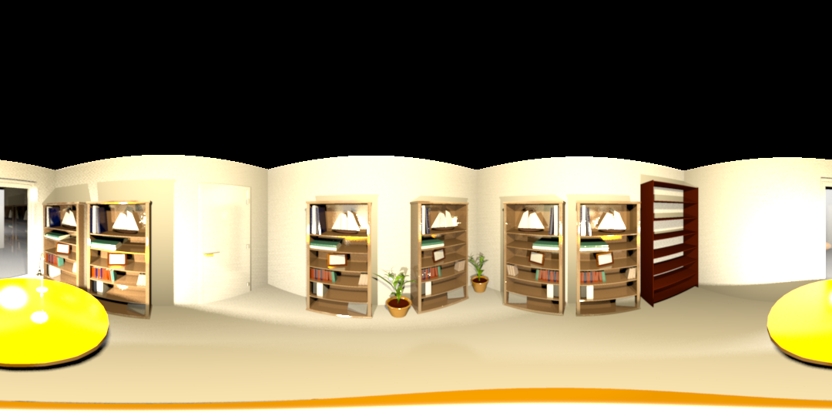
3D室內環景示例圖_1
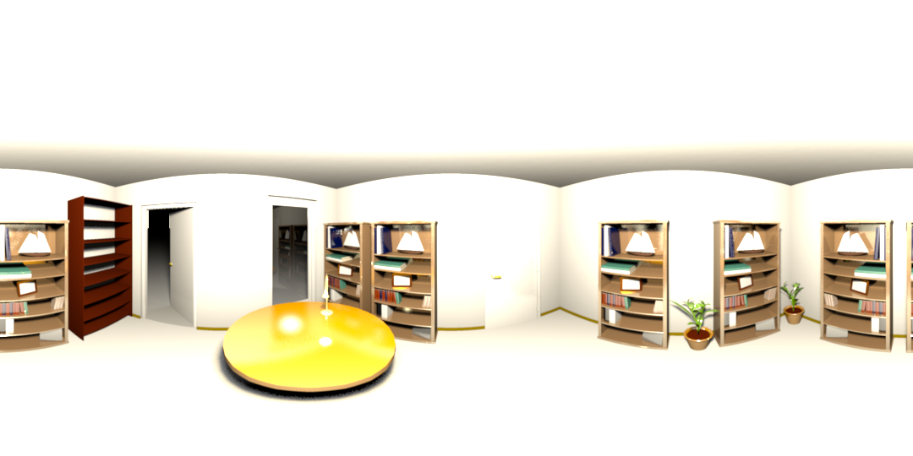
3D室內環景示例圖_2

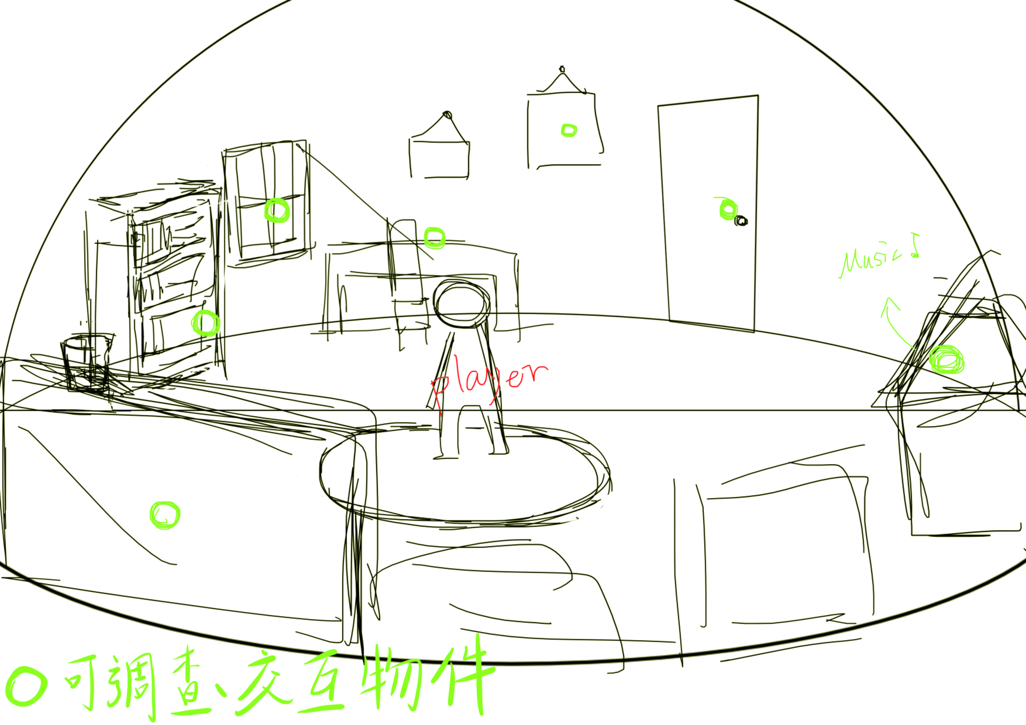
畫面構想草圖

可調查、互動物件 | 不可調查、互動物件
桌子、書櫃、窗戶 | 地板
椅子、相框 | 地毯
收音機 | 床
門

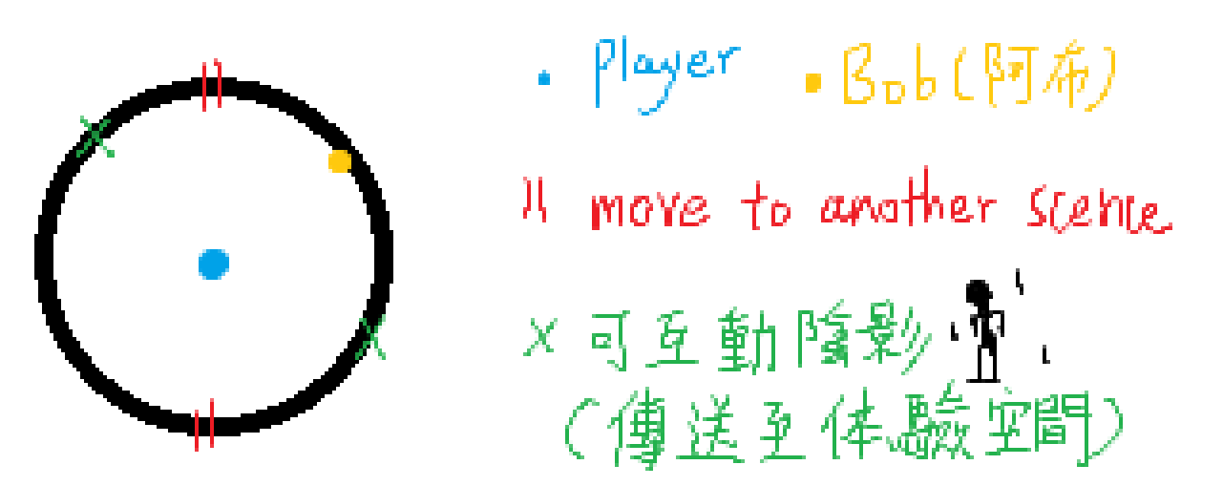
畫面空間上視圖以幻覺的體驗空間為例

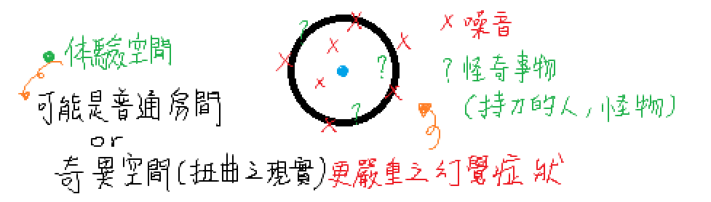
畫面空間上視圖以幻覺的體驗空間為例

● 設備需求 (硬體及軟體需求)
軟體 | 硬體
Unity  Krita  Blender  Sweet Home  Adobe After Effects CS6  Adobe Lightroom CC 2018  Adobe Photoshop CC 2018  Adobe Premiere Pro CC 2018 | 電腦  VR設備  WACOM繪圖板

● 經費預算需求表

項 目 名 稱 | 說 明 | 單位 | 數量 | 單 價 | 小 計 | 備 註
 |  |  |  | 臺幣(元) | 臺幣(元) | 備 註
個人電腦 | 專案之進行 | 部 | 4 | 37000 | 148000 | 自行負擔
VR器材 | 專案之進行 | 部 | 1 | 14000 | 14000 | 由系上實驗室提供
繪圖板 | 專案之進行 | 部 | 2 | 4000 | 8000 | 自行負擔
消耗性器材 | 印表機消耗材料、紙張等 | 批 | 1 | 1000 | 1000 | 由系上實驗室提供
消耗性器材 | 光碟片、隨身碟、外接硬碟等 | 批 | 1 | 3000 | 3000 | 自行負擔
雜支費 | 印刷費、文具等 | 批 | 1 | 500 | 500 | 自行負擔
共 計 |  |  |  |  | 174500

● 工作分配

程式 : 黃心如、王子晉
美術 : 林嘉柔、蘇庭誼
建模 : 林嘉柔、蘇庭誼
文書企劃 : 黃心如、林嘉柔、蘇庭誼
關卡設計 : 黃心如、林嘉柔、蘇庭誼、王子晉
故事發想 : 黃心如、林嘉柔、蘇庭誼、王子晉
音效處理 : 黃心如、林嘉柔、蘇庭誼、王子晉
● 預期完成之工作項目及具體成果

